ОТЧЕТ
о проведении студенческой конференции в формате круглого стола
«Мы все разные, но мы – вместе!»

29 сентября 2015 года в КрасГМУ состоялась студенческая конференция в формате круглого стола «Мы все разные, но мы – вместе!», организованная деканатом отделения иностранных обучающихся и Центром межкультурной коммуникации кафедры латинского и иностранных языков.

В конференции приняли участие 25 зарубежных студентов, в том числе студенты специальностей «Стоматология», «Фармация», «Лечебное дело», «Педиатрия» и «Лабораторная диагностика» (фармацевтический колледж). Большую часть студентов составили зарубежные студенты-первокурсники. Среди участников конференции были и российские студенты - представители разных национальностей, в том числе студенты старших курсов, а также члены студенческого совета ФФМО.
Ребята познакомились друг с другом, представили визитную карточку своей страны, рассказали о культуре, обычаях, традициях, экономики и образовании, задали друг другу интересующие их вопросы, поделились опытом и новыми идеями, обменялись мнениями.
Дискуссия была познавательной, интересной, полезной для вс6ех без исключения участников и позволила состояться настоящей душевной беседе за чашечкой чая.
По итогам конференции приняты следующие решения: шире вовлекать зарубежных студентов в творческие мероприятия, продолжить работу по адаптации и интеграции иностранных обучающихся в студенческую среду КрасГМУ, работу над сайтом по проблемам межкультурной коммуникации, обсудить в ближайшее время формат работы площадок КрасГМУ на фестивале "Студенчество без границ-2015".

Студенческая конференция в формате круглого стола
«Мы все разные, но мы – вместе!» 29.09. 2015 г.

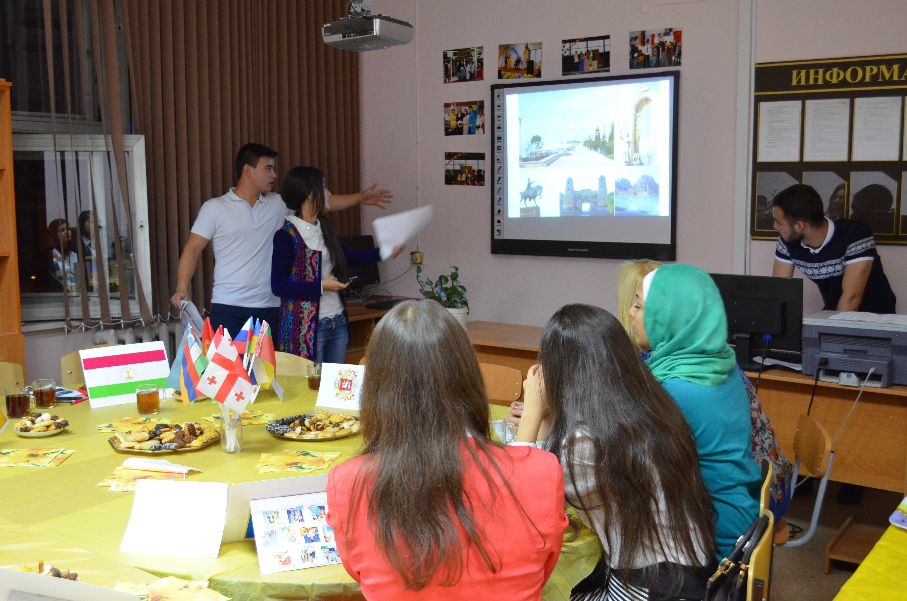

Студенческая конференция в формате круглого стола
«Мы все разные, но мы – вместе!» 29.09. 2015 г.

